БЕЛОРУССКИЙ ГОСУДАРСТВЕННЫЙ УНИВЕРСИТЕТ

Факультет прикладной математики и информатики

Кафедра технологий программирования

#### ОТЧЕТ

#### по лабораторной работе №4

По курсу “Программирование мобильных и встраиваемых систем”

***Системное программирование в ОС Linux***

**Подготовил:**  
студент 3 курса 13 группы кафедры ТП  
Петров Андрей Александрович

## Минск, 2021

## ЦЕЛИ РАБОТЫ:

## Изучить теоретическую часть лабораторной работы, включая материалы по использованию системы автоматической сборки Autools и разработке файлов Makefile.

## ЗАДАНИЕ 1.

Изучите примеры задания 3.1 и выполните их в ОС Raspberry PI.

Изучите пример реализации файловой системы FUSE на языке C <https://www.maastaar.net/fuse/linux/filesystem/c/2016/05/21/writing-a-simple-filesystem-using-fuse/>.

Напишите на языке С программу с помощью библиотеки FUSE, которая подключает виртуальную файловую систему, дерево директорий которой (полученное с помощью команды tree) задано ниже.

Требования к программе:

* структура программы должна соответствовать модели КИС (<https://www.opennet.ru/docs/RUS/zlp/002.html>).
* Сборка выполняться с помощью утилиты make. При написании Makefile продемонстрировать использование шаблонов, переменных, пререквизитов (для оценки 4-5).
* Для сборки использовать систему сборки Autotools с автоматической генерацией Makefile (для оценки 6-9).
* Сформировать пакет с открытыми исходными кодами в формате tgz (tar.gz) (для оценки 6-9).
* Продемонстрировать автоматическую сборку с Travis-CI и результаты выполнения приложения (для оценки 6-9).

Файловая система содержит 4 директории: foo, bar, baz и bin, — а также 4 файла, из которых 3 — текстовые файлы: example, readme.txt, test, — и 1 бинарный. Содержимое бинарного файла должно быть взято из соответствующей стандартной системной утилиты, название которой соответствует названию файла:

ls, grep, pwd, … в зависимости от задания.

Содержимое остальных файлов:

* readme.txt: Student <имя и фамилия>, <номер зачетки>
* test.txt: <Любой текст на ваш выбор с количеством строк равным последним двум цифрам номера зачетки>
* example: Hello world! Student <имя и фамилия>, group <номер группы>, task <вариант>.

Файловая система должна монтироваться в папку /mnt/fuse/ , после чего должна быть возможность осуществить листинг ее директорий и просмотр содержимого виртуальных файлов. При обращении к файловой системе должны проверяться права доступа (маска прав указана в дереве директорий через слеш после имени файла). Владельцем всех файлов должен быть текущий пользователь, который выполняет монтирование системы.

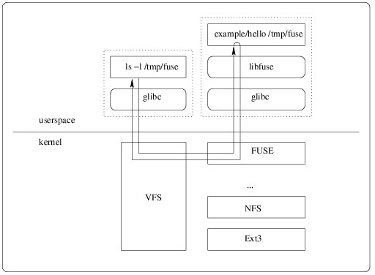

*Figure 1: Схема работы FUSE*

## Варианты

Номер варианта индивидуального задания **K** равен числу букв **N1** вашей фамилии, умноженному на число букв **N2** Вашего имени (по паспорту), умноженному на число букв **N3** вашего отчества по модулю 22: k= (N1*N2*N3) mod 22.

(6*6*13) mod 22 = 6

### Вариант 6.

1. Дополнительно к условию задания 1 (общее описание) должна быть реализована функция chown.

*Задание 1. Вариант 6.*

Напишем на языке С программу с помощью библиотеки FUSE, которая подключает виртуальную файловую систему:

Собираем программу и монтируем файловую систему:

Проверяем структуру папок в смонтированной файловой системе:

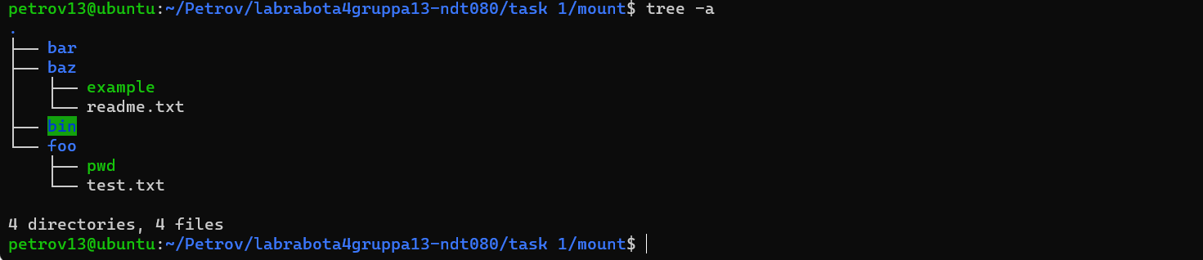

Проверяем содержимое файлов:





Проверяем работу chown:

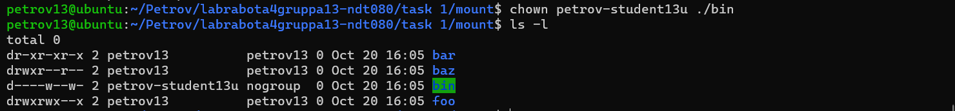

**Сборка**:

1. Для сборки создадим make file:



1. Для сборки используем систему сборки Autotools с автоматической генерацией Makefile.





Сформируем пакет с открытыми исходными кодами в формате tgz (tar.gz):

Пакет также можно создать с помощью утилиты checkinstall:



Или пакет также можно создать с помощью утилиты make distcheck:



## ЗАДАНИЕ 2.

Написать на языке С модуль ОС Linux, который реализует то же задание, что и в задании 1 без использования FUSE согласно своему варианту.

Требования к программе:

* структура программы должна соответствовать модели КИС (<https://www.opennet.ru/docs/RUS/zlp/002.html>).
* Для сборки использовать систему сборки Autotools с автоматической генерацией Makefile.
* Сформировать пакет с открытыми исходными кодами в формате tgz (tar.gz).

# Контрольные вопросы

1. Какая структура катологов файловой системы FUSE? Опишите предназначение каждого каталога.
2. Перечислить основные этапы, которые необходимо выполнить с помощью системы сборки Autotools для генерации скрипта ./configure.

Cоздать файл configure.in или с помощью autoscan просканировать директорию и получить заготовку для будущего configure.in. В файле конфигурации прописать automake. После выполнить команды: autoheader, aclocal, automake, autoconf.

1. Для чего предназначен сценарий ./configure?

Сценарий конфигурации для создания makefile.

1. Какие функции реализованы в fuse_operation?

Операции файловой системы. Все методы будут выполнять любую необходимую проверку разрешений. Вот список всех операций:

int(* getattr )(const char *, struct stat *, struct fuse_file_info *fi)

int(* readlink )(const char *, char *, size_t)

int(* mknod )(const char *, mode_t, dev_t)

int(* mkdir )(const char *, mode_t)

int(* unlink )(const char *)

int(* rmdir )(const char *)

int(* symlink )(const char *, const char *)

int(* rename )(const char *, const char *, unsigned int flags)

int(* link )(const char *, const char *

int(* chmod )(const char *, mode_t, struct fuse_file_info *fi)

int(* chown )(const char *, uid_t, gid_t, struct fuse_file_info *fi)

int(* truncate )(const char *, off_t, struct fuse_file_info *fi)

int(* open )(const char *, struct fuse_file_info *)

int(* read )(const char *, char *, size_t, off_t, struct fuse_file_info *)

int(* write )(const char *, const char *, size_t, off_t, struct fuse_file_info *)

int(* statfs )(const char *, struct statvfs *)

int(* flush )(const char *, struct fuse_file_info *)

int(* release )(const char *, struct fuse_file_info *)

int(* fsync )(const char *, int, struct fuse_file_info *)

int(* setxattr )(const char *, const char *, const char *, size_t, int)

int(* getxattr )(const char *, const char *, char *, size_t)

int(* listxattr )(const char *, char *, size_t)

int(* removexattr )(const char *, const char *)

int(* opendir )(const char *, struct fuse_file_info *)

int(* readdir )(const char *, void *, fuse_fill_dir_t, off_t, struct fuse_file_info *, enum fuse_readdir_flags)

int(* releasedir )(const char *, struct fuse_file_info *)

int(* fsyncdir )(const char *, int, struct fuse_file_info *)

void *(* init )(struct fuse_conn_info *conn, struct fuse_config *cfg)

void(* destroy )(void *private_data)

int(* access )(const char *, int)

int(* create )(const char *, mode_t, struct fuse_file_info *)

int(* lock )(const char *, struct fuse_file_info *, int cmd, struct flock *)

int(* utimens )(const char *, const struct timespec tv[2], struct fuse_file_info *fi)

int(* bmap )(const char *, size_t blocksize, uint64_t *idx)

int(* ioctl )(const char *, unsigned int cmd, void *arg, struct fuse_file_info *, unsigned int flags, void *data)

int(* poll )(const char *, struct fuse_file_info *, struct fuse_pollhandle *ph, unsigned *reventsp)

int(* write_buf )(const char *, struct fuse_bufvec *buf, off_t off, struct fuse_file_info *)

int(* read_buf )(const char *, struct fuse_bufvec **bufp, size_t size, off_t off, struct fuse_file_info *)

int(* flock )(const char *, struct fuse_file_info *, int op)

int(* fallocate )(const char *, int, off_t, off_t, struct fuse_file_info *)

off_t(* lseek )(const char *, off_t off, int whence, struct fuse_file_info *)

1. Как подключить модуль в ядро Linux? Какие команды требуются?

Загрузить модуль ядра Linux можно с помощью команд modprobe или insmod.

1. Как выполняется сборка модулей ядра?

Для того, чтобы запустить процесс сборки модуля, нужно выполнить команду make -C /usr/src/linux-`uname -r` SUBDIRS=$PWD modules (если в каталоге /usr/src присутствует символическая ссылка linux на каталог с исходными текстами ядра, то команда сборки может быть несколько упрощена: make -C /usr/src/linux SUBDIRS=$PWD modules).

1. Какая функция используется при регистрации новой файловой системы в ядре при загрузке модуля файловой системы?

Зарегистрировать файловую систему можно с помощью вызова register_filesystem